Э.Часть 4. Динамика и прочность колес турбомашин

Лекция 4.1. Колебания дисков ГТД
Усталостные разрушения дисков в процессе эксплуатации. Причины, вызывающие колебания дисков. Виды и формы собственных колебаний. Задачи динамического расчета

4.1.1. Причины, вызывающие колебания дисков. Задачи динамического расчёта

Для снижения массы конструкции авиадвигателя диски рабочих колёс компрессора и турбины стремятся сделать возможно более тонкими. Однако уменьшение толщины диска, являющегося одним из наиболее напряжённых элементов конструкции двигателя, создаёт угрозу развития в рабочих условиях интенсивных поперечных (из плоскости вращения) колебаний диска. Эти колебания могут явиться причиной усталостных разрушений конструкции. Достаточно отметить, что более 50% всех неисправностей в процессе опытной отработки и эксплуатации рабочих колёс связаны с их колебаниями. Вибрационная надёжность конструкции рабочих колёс обеспечивается проведением широкого комплекса расчётно–теоретических и экспериментальных исследований, результаты которых приводят к созданию совершенной конструкции.
Причинами, вызывающими колебания дисков, являются неполная стационарность и осесимметричность газового потока и вибрации валопровода. Кроме того, случайно возникшие поперечные колебания диска (например, при изменении режима работы двигателя) могут приводить к появлению пульсаций давления в полостях между диском и статором. Эти пульсации давлений на торцы диска в свою очередь поддерживают и развивают его вибрации.

4.1.2.Виды и формы собственных колебаний дисков

Поперечные изгибные колебания дисков так или иначе связаны с частотой вращения ротора, поскольку частоты всех возбуждающих нагрузок определяются этим вращением. И, поскольку существуют большие трудности в описании амплитуд и характера распределения действующих нагрузок, частоты которых известны, целесообразно поставить задачу изучения спектра частот собственных колебаний диска с целью отстройки конструкции от возможных опасных резонансных режимов.
Диск как упругая система с распределёнными параметрами имеет бесконечное множество дискретных частот и соответствующих им форм собственных поперечных колебаний. Весь спектр форм колебаний делят на три следующих вида:
1. Колебания с узловыми окружностями (рис.4.1,a). На рисунке показаны колебания с одной узловой “окружностью”, которая выродилась в точку (зонтичные колебания), и формы колебаний с двумя, тремя и более узловыми окружностями;
2. Колебания с узловыми диаметрами (рис.4.1,б). Число узловых диаметров может быть равным 2, 3, 4, .... При незакреплённом диске и закреплённом в одной центральной точке колебания с одним узловым диаметром не наблюдаются;
3. Колебания с фигурами узловых линий, составленными из диаметров и окружностей (рис.4.1,в).
Каждой форме соответствует присущая ей собственная частота. Чем сложнее форма, тем выше частота собственных колебаний.
Для практики представляют интерес колебания основного тона и несколько следующих за ним.

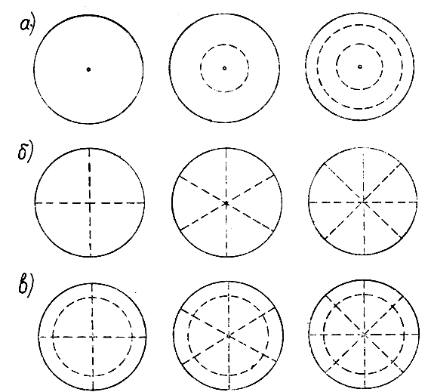

Рис.4.1.Виды и формы собственных поперечных колебаний диска

При рассмотрении собственных колебаний диска можно принять, что рабочее колесо с лопаточным венцом состоит из двух почти независимых частей: обода с лопатками и собственно диска, т.е. круговой пластины, заделанной по периферии в ободе. Парциальные частоты этих двух элементов – собственные частоты отдельно обода и диска как правило значительно отличаются друг от друга. Минимальная частота собственных колебаний обода значительно выше частоты первого тона диска. Поэтому можно с достаточной точностью считать, что каждая из них будет одной из частот собственных колебаний рабочего колеса.
Так как большинство усталостных разрушений рабочих колёс происходит вследствие опасных колебаний собственно диска, целесообразно рассматривать собственные колебания плоских и слабоконических дисков при различных случаях их заделки.
Частота собственных колебаний равномерно нагретого невращающегося диска определяется по формуле:
$f_{\text{NS}}=\frac{α_{\text{NS}}}{2{πR}^{2}}\sqrt{\frac{D}{ρh}}$,
где $R−$ наружный радиус диска;
$ρ−$ массовая плотность материала диска;
$h−$ толщина диска (для конического диска – средняя толщина);
цилиндрическая жёсткость;
$μ−$коэффициент Пуассона материала диска;
$N,S−$числа узловых диаметров и окружностей;
$α_{\text{NS}}−$ коэффициент, зависящий от вида колебаний, граничных условий и
формы колебаний.
В табл. 4.1 представлены значения коэффициента $α_{\text{NS}}$ для двух случаев заделки и первых нескольких тонов колебаний. Значения коэффициентов в “числителе” соответствуют закреплению в центре диска, в “знаменателе” – заделке по внешнему диаметру.
Таблица 4.1
$S$ $N$  S | 0 | 1 | 2 | 3
0 | $$\frac{3,\text{75}}{\text{10},\text{24}}$$ | $$\frac{3,\text{42}}{\text{21},\text{25}}$$ | $$\frac{5,\text{39}}{\text{34},\text{93}}$$ | $$\frac{\text{12},\text{49}}{\text{51}}$$
1 | $$\frac{\text{20},\text{91}}{\text{39},8}$$ |  | $$\frac{\text{34},8}{\text{84},6}$$ | $$\frac{\text{53},3}{\text{111}}$$
2 | $$\frac{\text{60},\text{68}}{\text{89}}$$ | $$\frac{−}{\text{120}}$$ | $$\frac{−}{\text{153},8}$$ | $$\frac{−}{\text{190}}$$
3 | $$\frac{−}{\text{158},3}$$ | $$\frac{−}{\text{199}}$$ | $$\frac{−}{\text{248}}$$ | $$\frac{−}{−}$$

На рис. 4.2 приведена частотная диаграмма для различных видов собственных колебаний диска. Анализ диаграммы показывает, что наиболее опасными, требующими наименьших энергетических затрат, являются колебания только с узловыми диаметрами.
Частоты собственных колебаний вращающегося диска за счёт повышения эффективной жёсткости центробежными силами растёт с увеличением частоты вращения.

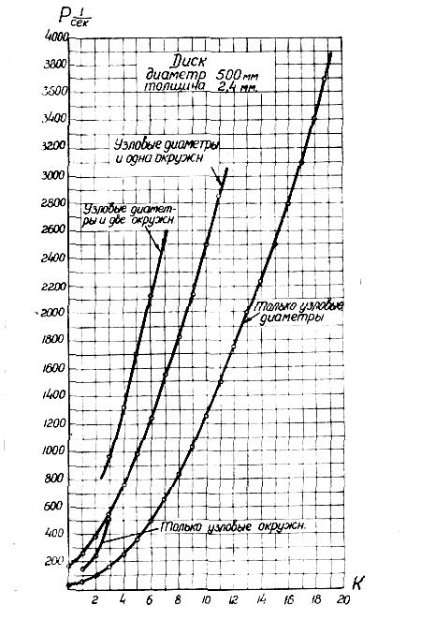

Рис. 4.2.Частотная диаграмма диска (К=N+S – число узловых линий)

Лекция 4.2. Вынужденные колебания рабочих колес
Колебания дисков типа стоячей и бегущих волн. Критические скорости вращения дисков Частотная диаграмма. Способы устранения опасных резонансных режимов.

Вынужденные колебания дисков могут возбуждаться как периодически меняющимися по величине нагрузками, так и постоянными, не меняющимися по времени силами, неподвижными относительно статора, но как бы бегущими относительно вращающегося диска в сторону, противоположную его вращения.
Для объяснения возможности возбуждения резонансных колебаний не только гармонической нагрузкой, но и неизменными во времени силами газового потока, о которых идёт речь представим колебания диска с неподвижными относительно его узловыми диаметрами, которые описываются формулой:
,
где $r,θ−$ полярные координаты какой-либо точки диска.
Используя известное соотношение для произведения косинусов, получим:
$v(r,θ,t)=V(r)[\text{Cos}(\text{pt}+nθ)+\text{Cos}(\text{pt}−nθ)]$.
Полученное соотношение аналогично исходному, но теперь понятно, что гармонические колебания любой точки диска можно рассматривать как сумму двух волновых движений с одной частотой, но сдвинутых на фазовый угол $nθ$.
Для любого узлового диаметра должно выполняться условие $v=0$. Этому условию должно соответствовать равенство$\text{Cos}(\text{pt}±nθ)=0$ или:
$θ=θ_{0}=±\frac{p}{n}t+\frac{π}{2n}$.
Из полученной формулы следует, что угол $θ_{0}$ расположения узловых диаметров изменяется. Волны бегут в противоположных направлениях (рис.4.3) со скоростью
${\overset{˙}{θ}}_{0}=±\frac{p}{n}$.
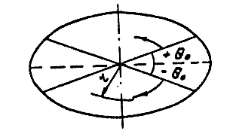

Рис.4.3.Картина бегущих по диску волн

Такое движение фазовых волн сохраняется и на вращающемся диске. Принято называть волну, бегущую по направлению вращения диска, вперёд бегущей, а против вращения – назад бегущей волнами.
Если частоту вращения диска обозначить $Ω$, то частота вращения для внешнего наблюдателя вперёд бегущей волны будет равна:
$Ω+\frac{p}{n}$,
а назад бегущей волны –
$Ω−\frac{p}{n}$.
Существует такая частота вращения диска, при которой частота вращения назад бегущей волны равна нулю. При этом внешний наблюдатель может увидеть как бы остановившуюся волну. Эта частота вращения равна:
$Ω=\frac{p}{n}$.
Приложенная в этом случае внешняя неподвижная в пространстве и неизменная по времени (скользящая по диску в точке наибольшего прогиба) сила поддерживает назад бегущую волну (рис.4.4).
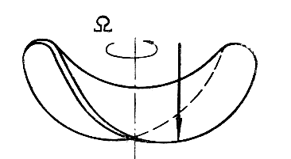

Рис.4.4.Картина колебаний диска на резонансе в режиме стоячей волны

Мы здесь встречаемся с наиболее опасным случаем возможности возбуждения резонансных колебаний диска неизменной по величине и неподвижной силой.
Этот резонансный режим называют резонансом в режиме стоячих волн. Он особенно опасен тем, что нагрузки такого рода всегда существуют в любых турбомашинах.
Всё сказанное о представлении колебаний диска в виде вперёд и назад бегущих волн иллюстрируется на частотных диаграммах (рис.4.5).

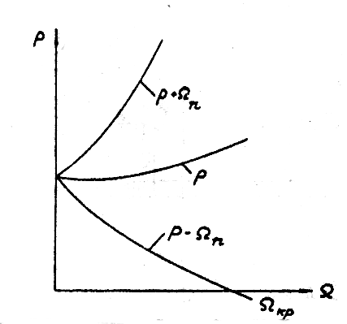 а 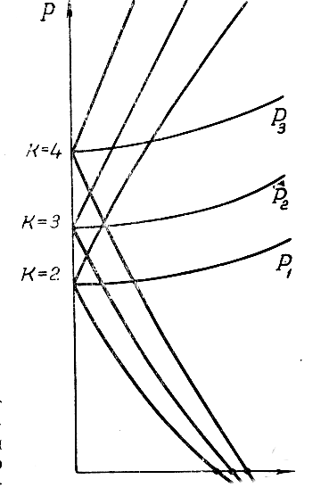 $Ω$ б

Рис.4.5.Частотные диаграммы , иллюстрирующие резонансы на режимах стоячих волн: а – колебания с двумя узловыми диаметрами, б – колебания с К=2,3 и 4

На этих диаграммах $p_{K}−$ частоты колебаний с $K$ неподвижными узловыми диаметрами; $Ω−$ частота вращения диска; $p+KΩ−$ частота колебаний точек диска для неподвижного наблюдателя, связанного со статором, во вперёд бегущей волне; $p−KΩ−$ частота колебаний точек диска для неподвижного наблюдателя в назад бегущей волне.
В точке $Ω_{\text{КР}}$ функция $p−ΩK=0$. Частота вращения диска:
$$Ω=Ω_{\text{КР}}=\frac{p}{K}$$
является той, так называемой критической частотой вращения, при которой и проявляется резонанс на режиме стоячих волн.
Заметим, что линия $p(Ω)$ не является прямой, параллельной оси абсцисс, т.к. частота собственных колебаний диска возрастает за счёт влияния центробежных сил. Рост этот с увеличением частоты вращения замедляется из–за нагрева диска.

